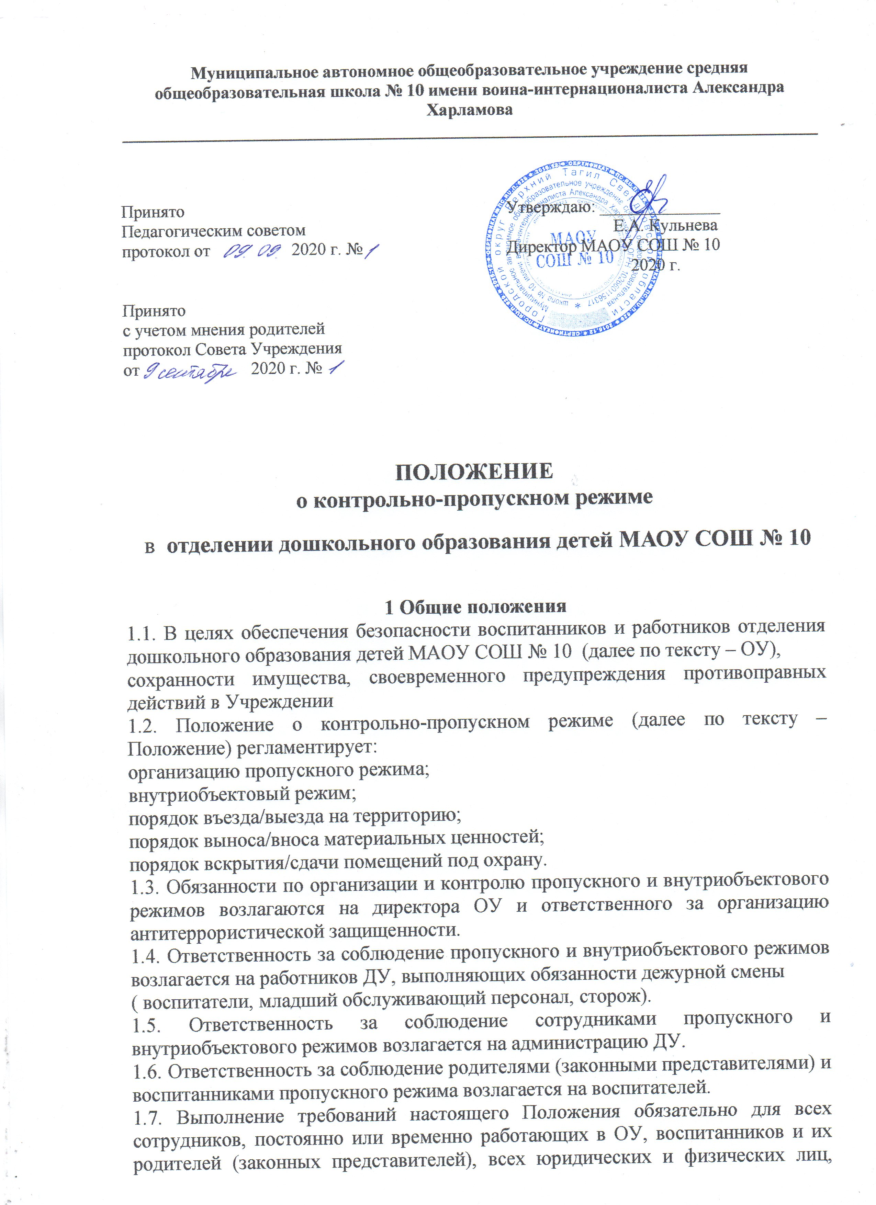

Муниципальное автономное общеобразовательное учреждение средняя общеобразовательная школа № 10 имени воина-интернационалиста Александра Харламова
_________________________________________________________________________________

Принято  Педагогическим советом  протокол от 2020 г. №  Принято  с учетом мнения родителей  протокол Совета Учреждения  от 2020 г. № | Утверждаю: ______________  Е.А. Кульнева  Директор МАОУ СОШ № 10  2020 г.

ПОЛОЖЕНИЕ
о контрольно-пропускном режиме

в отделении дошкольного образования детей МАОУ СОШ № 10

1 Общие положения
1.1. В целях обеспечения безопасности воспитанников и работников отделения дошкольного образования детей МАОУ СОШ № 10 (далее по тексту – ОУ),
сохранности имущества, своевременного предупреждения противоправных действий в Учреждении
1.2. Положение о контрольно-пропускном режиме (далее по тексту – Положение) регламентирует:
организацию пропускного режима;
внутриобъектовый режим;
порядок въезда/выезда на территорию;
порядок выноса/вноса материальных ценностей;
порядок вскрытия/сдачи помещений под охрану.
1.3. Обязанности по организации и контролю пропускного и внутриобъектового режимов возлагаются на директора ОУ и ответственного за организацию антитеррористической защищенности.
1.4. Ответственность за соблюдение пропускного и внутриобъектового режимов возлагается на работников ДУ, выполняющих обязанности дежурной смены
( воспитатели, младший обслуживающий персонал, сторож).
1.5. Ответственность за соблюдение сотрудниками пропускного и внутриобъектового режимов возлагается на администрацию ДУ.
1.6. Ответственность за соблюдение родителями (законными представителями) и воспитанниками пропускного режима возлагается на воспитателей.
1.7. Выполнение требований настоящего Положения обязательно для всех сотрудников, постоянно или временно работающих в ОУ, воспитанников и их родителей (законных представителей), всех юридических и физических лиц, осуществляющих свою деятельность или находящихся по другим причинам на территории ОУ.
1.8. Персонал ОУ, воспитанники и родители (законные представители) должны быть ознакомлены с разработанным и утвержденным Положением.
1.9. В целях ознакомления посетителей образовательного учреждения с пропускным режимом настоящее Положение размещается на информационном стенде и на официальном сайте.
1.10 Положение об организации контрольно-пропускного режима разработано в соответствии с:
• Указом Президента РФ от 15.02.2006 N 116 "О мерах по противодействию терроризму",
• Федеральным законом от 06.03.2006 N 35-ФЗ "О противодействии терроризму",
• Федеральным законом от 28.12.2010 N 390-ФЗ "О безопасности",
• Федеральным законом от 29.12.2012 No 273-ФЗ "Об образовании в Российской Федерации»".
• иными действующими федеральными и региональными нормативными документами.
2 Организация контрольно-пропускного режима
2.1. Пропускной режим – совокупность норм и правил, а также осуществляемых на их основе уполномоченными работниками Учреждения контрольных, организационных и технических мероприятий, направленных на обеспечение санкционированного (недопущение несанкционированного) доступа (входа/выхода) в помещения ОУ должностных лиц, персонала, воспитанников, посетителей.
2.2. В ОУ действуют следующие виды пропускных документов:
списки воспитанников;
списки родителей (законных представителей).
2.3. Всем работникам ОУ выданы электронные ключи.
2.4. В случае утраты работником ОУ электронного ключа он обязан написать объяснительную на имя директора ОУ. До решения вопроса о выдаче нового электронного ключа допуск работника на объект производится по списку, заверенному печатью и подписью директора ОУ, при наличии документа, удостоверяющего личность.
2.5. Списки воспитанников оформляются по группам на воспитанников, принятых в ОУ на обучение и воспитание и официально зачисленных в группы по возрасту. Список воспитанников составляется за подписью директора ОУ. Срок действия списка воспитанников группы – до изменения состава группы
2.6. При изменении списочного состава группы (убытии или зачислении воспитанников) список воспитанников оформляется заново.
2.7. Воспитатели обязаны знать (иметь списки) родителей (законных представителей) воспитанников групп, утвержденные директором ОУ.
2.8. Посещения Учреждения посетителями осуществляется по письменному, в исключительных случаях, устному разрешению директора, заместителя директора ОУ. Работники ОУ, пригласившие посетителя, несут персональную ответственность за их пребывание и перемещение в помещениях ОУ. Проход посетителей разрешается в рабочие дни с 8-00 до 17-30 часов.
2.9. Автотранспорт предприятий допускается на территорию ОУ на основании
списка автотранспорта, утвержденного директором ОУ.

3 Порядок осуществления пропускного режима
3.1. Входы в здание ОУ оснащены системой доступа.
3.2. Проход в здания лиц, имеющих электронные ключи и посетителей,
осуществляется через основной вход в здание. Проход в здание ОУ воспитанников с родителями (законными представителями) осуществляется через основные входы. Проход через запасные выходы здания в повседневном режиме запрещается.
3.3. Пропускной режим для работников.
3.3.1. Проход работников в ОУ осуществляется самостоятельно через систему допуска, а в случае отсутствия электронного ключа по списку, заверенному печатью и подписью директора ОУ при предъявлении документов, удостоверяющих личность.
3.3.2. Работники ОУ могут проходить и находиться в помещениях ОУ в
рабочие дни, согласно режима работы, а также в другое время в случаях проведения запланированных мероприятий с воспитанниками и их родителями (законными представителями).
3.4. Пропускной режим для воспитанников.
3.4.1. Воспитанники допускаются в здание ОУ только в сопровождении их родителей (законных представителей) самостоятельно через систему допуска, а в случае отсутствия электронного ключа по списку, заверенному печатью и подписью директора ОУ при предъявлении документов, удостоверяющих личность родителей (законных представителей).
3.4.2. Воспитанники без сопровождения родителей (законных представителей) в ОУ не допускаются.
3.4.3. Выход воспитанников из здания ОУ без сопровождения родителей (законных представителей) или воспитателей запрещен. Выход на игровые площадки и за территорию - только в сопровождении воспитателя.
3.4.4. Родители (законные представители) допускаются в ОУ для сопровождения воспитанников по списку родителей (законных представителей) через систему допуска, а в случае отсутствия электронного ключа по списку, при предъявлении документов, удостоверяющих личность.
3.4.5. Сотрудники ОУ, выполняющие функцию охраны, могут досмотреть
содержание сумок воспитанников с согласия их родителей (законных представителей) с целью недопущения пожаров, отравлений, случаев хищения.
3.5.Пропускной режим для родителей (законных представителей), воспитанников и других посетителей
3.5.1. Родители (законные представители) допускаются в ОУ в рабочее время через систему допуска, а в случае отсутствия электронного ключа по списку, при предъявлении документов, удостоверяющих личность. Доверенные родителями лица допускаются через систему допуска, а в случае отсутствия электронного ключа по списку только при наличии доверенности и документа, удостоверяющего личность.
3.5.2. Документами, удостоверяющими личность, являются:
паспорт;
служебное удостоверение сотрудников Федеральных и региональных министерств и ведомств, а также муниципальных служащих;
удостоверение личности военнослужащего, военный билет;
водительское удостоверение.
3.5.3. Родителям (законным представителям) не разрешается проходить в
ОУ с крупногабаритными сумками.
3.5.6. Проход в ОУ по личным вопросам к администрации возможен только по предварительной договоренности.
3.5.7. В случае не запланированного прихода в ОУ родителей (законных
представителей), дежурный выясняет цель их прихода и пропускает в ОУ только с разрешения администрации.
3.5.8. Родители (законные представители), пришедшие за своими детьми по
окончании учебно-воспитательных мероприятий, проходят в группы (на групповые площадки) своих детей.
3.5.9. При проведении собраний, праздничных и других мероприятий допуск лиц в здания Учреждения может быть осуществлен по спискам, подписанным заведующим или ответственным за организацию антитеррористической защищенности (Приложение № 1). Приглашенные в сопровождении организаторов мероприятий (из числа сотрудников ОУ) проводятся в соответствующие помещения. Лица, внесённые в список, предъявляют документы, удостоверяющие личность. Воспитатели, специалисты обязаны заранее предупредить заведующего, сторожа о месте и времени запланированных мероприятий.
3.5.10. Лица, не связанные с образовательным процессом, посещающие ОУ по служебной необходимости, пропускаются при предъявлении документа, удостоверяющего личность, с разрешения заведующего, ответственного за антитеррористическую защищенность с записью в «Журнале учета посетителей».
3.5.11. Запрещен вход в ОУ любых посетителей, в случае их отказа предъявить документы, удостоверяющие личность и объяснить цель посещения.
3.5.12. В случае возникновения конфликтных ситуаций, связанных с допуском посетителей в здание ОУ, сотрудник ОУ, осуществляющий охрану, действует по указанию директора ОУ, или ответственного за антитеррористическую защищенность.
3.5.13. Сотрудники ОУ, осуществляющие охрану, могут досмотреть содержание сумок, портфелей посетителей с их согласия с целью недопущения пожаров, отравлений, случаев хищения.
3.5.14. При обнаружении забытых или бесхозных подозрительных предметов, сотрудник ОУ, осуществляющий охрану, действует согласно разработанной инструкции.
3.5.15. Все торговые операции (презентации, распространение билетов, методических материалов и т.п.) на территории и в здании ОУ без разрешения администрации категорически запрещены.
3.5.16. Вход в здание с радио-, фото-, кино-, видеозаписывающей и передающей аппаратурой (кроме мобильных телефонов), а также производство различных съемок и записей осуществляется только с разрешения заведующего ОУ.

4 Вывоз/вынос материальных ценностей
4.1. Обеспечение порядка вывоза/выноса материальных ценностей, контроль за их перемещением возлагается на заведующего по хозяйственной части ОУ.
4.2. Основанием для выноса/вывоза материальных ценностей за пределы ОУ является материальный пропуск (накладная) установленного образца за подписью директора.
4.3. Внос в здание кейсов, портфелей, сумок осуществляется при отсутствии в них предметов и материалов, запрещенных для вноса в здание ОУ.
4.4. Категорически запрещается вносить в здание ОУ огнестрельное и холодное оружие, спецсредства (газовые пистолеты и баллончики, электрошокеры и т.п.), взрывчатые, горючие, ядовитые и радиоактивные вещества.
4.5. Лица, отказавшиеся предъявить кейсы, сумки, портфели для контроля, в случае возникновения у сотрудников ОУ, осуществляющих охрану, подозрений о наличии в них предметов и материалов, запрещенных для вноса, в здание не допускаются.
4.6. Ввоз (внос) в здание оборудования и строительных материалов осуществляется только на основании материального пропуска (накладной) установленного образца за подписью директора ОУ.
4.7. Внос (вынос) крупногабаритных материальных ценностей осуществляется через основной вход здания ОУ, при этом разрешается использовать (при необходимости) запасные выходы здания.
4.8. Сотрудники ОУ обязаны выполнять законные требования сотрудников
ОУ, находящихся на посту охраны, касающиеся требований пропускного режима, предъявлять для сверки с материальным пропуском (накладной) вносимое/выносимое имущество.

5 Порядок допуска автотранспорта
5.1. Автотранспорт предприятий, осуществляющий доставку грузов, допускается на территорию ОУ на основании списка автотранспорта, утвержденного директором ОУ или, в исключительных случаях, по его устному указанию и размещается на указанных директором местах, с обязательной с записью в «Журнале регистрации въезда и выезда автотранспорта».
5.2. Личные автомобили работников ОУ и посетителей на территорию не допускаются.
5.3. Допуск без ограничений на территорию ОУ разрешается только автомобильному транспорту экстренных и аварийных служб: скорой медицинской помощи, пожарной охраны, управления внутренних дел при чрезвычайной (аварийной) ситуации или вызове их администрацией ОУ.

6 Порядок допуска при организации ремонтных работ.
Рабочие и специалисты ремонтно-строительных организаций пропускаются в помещения ОУ сотрудником ОУ, осуществляющим охрану, для производства ремонтно-строительных работ при предъявлении документа, удостоверяющего личность по письменному или устному распоряжению директора ОУ, на основании заявок и списков руководителя подрядной организации, согласованных с директором ОУ.

7 Порядок пропуска на период чрезвычайных ситуаций и ликвидации
аварийной ситуации
7.1. Пропускной режим в ОУ на период чрезвычайных ситуаций ограничивается.
7.2. При пожарах, авариях, стихийных бедствиях и других чрезвычайных ситуаций сотрудники пожарных и аварийно-спасательных служб, правоохранительных органов, а также медицинские работники, допускаются по решению дежурного администратора.
7.3. Во всех случаях таких происшествий сотрудник ОУ, осуществляющий охрану немедленно ставит в известность руководство ОУ.
7.4. После ликвидации чрезвычайной (аварийной) ситуации возобновляется обычная процедура пропуска.

8 Внутриобъектовый режим
8.1. Внутриобъектовый режим - совокупность норм и правил, а также осуществляемых на их основе организационных, технических и контрольных мероприятий, направленных на обеспечение соблюдения установленного распорядка дня и режима работы, безопасности работников, воспитанников и посетителей ОУ, сохранности имущества и защиты информации, а также правил пожарной безопасности, санитарных норм в здании и помещениях.
8.2. Выдача ключей от помещений производится заведующим по хозяйственной части, в строгом соответствии со списком лиц, имеющих право на вскрытие данного помещения, с последующей записью в «Журнале выдачи ключей»
8.3. Если при вскрытии обнаружены повреждения или признаки, указывающие на возможное проникновение в помещение, об этом незамедлительно ставится в известность директор ОУ, ответственный за антитеррористическую защищенность и сотрудник, осуществляющий охрану.
8.4. От всех помещений ОУ должно быть два комплекта ключей:
рабочий и запасный.
8.5. Рабочий комплект используется сотрудниками, работающими в данных помещениях. Все экземпляры рабочих ключей в нерабочее время хранятся у сотрудника осуществляющего охрану, в запираемом шкафу и выдаются в установленном порядке.
8.6.Запасный комплект ключей предназначен для вскрытия помещений в экстренных случаях и хранится у заведующего по хозяйственной части в запираемом помещении. При каждом вскрытии помещений запасным комплектом ключей делается запись в «Журнале приема и сдачи дежурства» с указанием цели и времени вскрытия.
8.7. Рабочий комплект ключей используется сотрудниками ОУ и для выполнения своих должностных обязанностей и персоналом по уборке помещений.
8.8. По завершении рабочего дня работник ОУ убирает в запираемые сейфы, шкафы, столы и т.п. служебные документы, печати, штампы, тщательно осматривает свое рабочее место, выключает освещение и электроприборы, закрывает помещение и сдает ключи сотруднику осуществляющего охрану.
8.9. Сотрудникам и воспитанникам ОУ запрещается:
вскрывать помещения, без уведомления администрации ОУ;
пользоваться компьютерами, оргтехникой, техническим оборудованием, средствами связи, материалами и информационными ресурсами ОУ в личных целях (например, получение и передача информации по сети «Интернет», пользование платными услугами телефонной связи (звонки в платные телефонные службы), использование копировально-множительной техники и другое);
оставлять документы, содержащие конфиденциальные сведения, на рабочих местах без присмотра;
оставлять открытыми окна и двери без присмотра;
оставлять ключи от помещений в неустановленных местах;
оставлять после окончания рабочего дня включенными в электросеть электроприборы, компьютеры и оргтехнику;
проводить строительные и ремонтные работы без согласования с администрацией ОУ;
выносить из помещений мебель, оборудование, оргтехнику и т.п. без согласования с заведующим по хозяйственной части и разрешения директора ОУ;
находиться в помещениях Учреждения без служебной необходимости во внеурочное время;
использовать аудио и видеозаписывающую аппаратуру в помещениях ОУ без согласования с директором ОУ;
проводить на территорию Учреждения посторонних лиц, не связанных с деятельностью ОУ;
оставлять посетителей без контроля (сопровождения) в помещениях групповых ячеек, в учебных, служебных и других помещениях ОУ, в том числе с ограниченным уровнем доступа;
устраивать мероприятия с употреблением алкогольных напитков.

Приложение № 1

Директору отделения дошкольного образования МАОУ СОШ № 10
Кульневой Е.А.

Заявка

на пропуск группы родителей ____________________, прибывающих в МАОУ СОШ № 10 на родительское собрание
«_____» ________________________202___г.
Встреча планируется в ________ часов в помещении ______________
Ф. И. О.
Примечание
Ответственный за встречу и сопровождение:
__________________________________________________________________________
(Ф.И.О.)
__________________________________________________________________________
(должность руководителя мероприятия, подпись, фамилия, инициалы)
«____»_________201___г.

Согласовано:
Ответственный за антитеррористическую защищенность _____________ / ____________________/
(подпись) (фамилия, инициалы)
«_____» ____________20 ____г.

